Python

Python utiliza un montón privado que contiene todos los objetos y estructura de datos del lenguaje, por tanto, internamente posee el administrador de memoria, el cual gestiona el monto privado. Por tal motivo, este administrador posee componentes que permiten la gestión dinámica de almacenamiento, almacenamiento de cache, segmentación entre otros.

Cuando nos encontramos en el nivel mas bajo, un asignador se asegura de que exista espacio suficiente en el monto privado para almacenar los datos de Python cuando existe alguna interacción, del mismo modo, este asignador actúa diferente para cada tipo de objeto. Por ejemplo, en el caso de los objetos de tipo entero, estos se administran dentro de diccionarios, tuplas o cadenas ya que estos compensan velocidad y espacio y al mismo tiempo su almacenamiento es variable.

Para poder conocer el comportamiento de Python en la memoria de nuestra computadora, procederemos a ejecutar un código que consiste en la creación y multiplicación de un arreglo de 1000 x 1000.

**Antes de empezar, mostraremos la memoria del dispositivo antes de ejecutar el programa:**

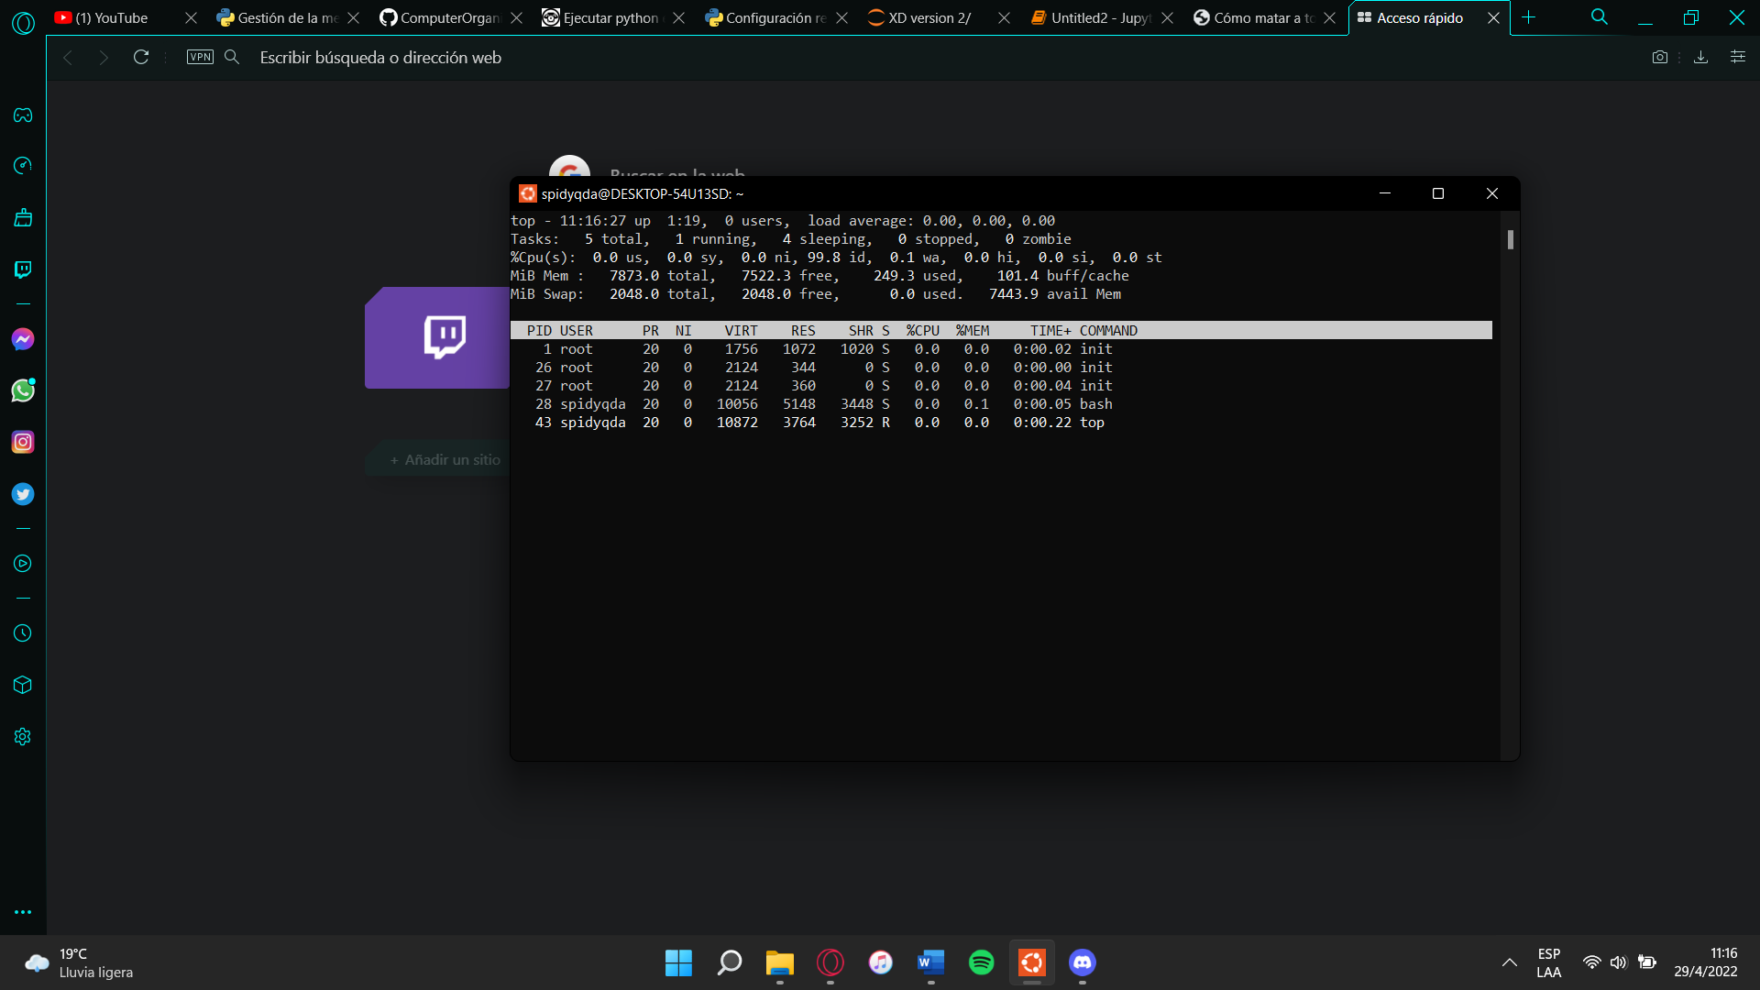

**A continuación, se presenta el uso de memoria al ejecutar pyhton3, sin ningún proceso:**

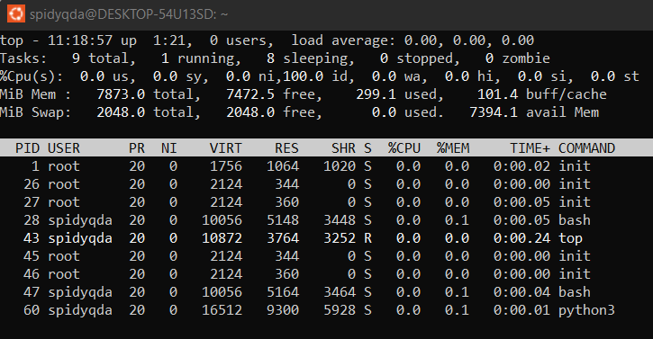

**Se procede a correr nuestro programa:**

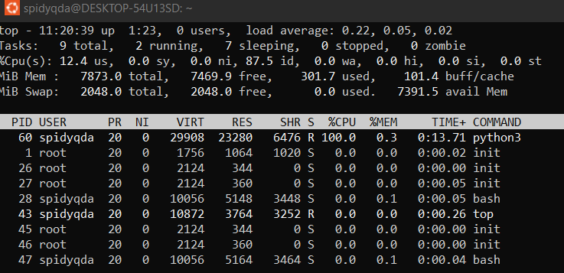

Como se puede apreciar, el uso de memoria al empezar a ejecutar la memoria es completamente evidente, el cual va aumentando conforme pasa el tiempo, denotando que no solo incremente el uso de la memoria física, sino que la memoria virtual también aumenta para seguir el proceso.

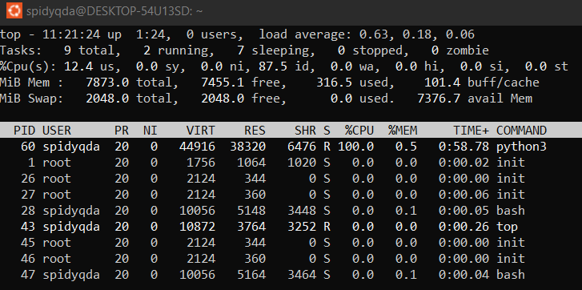

**A continuación, se presenta el uso de memoria del dispositivo después de finalizar el proceso:**

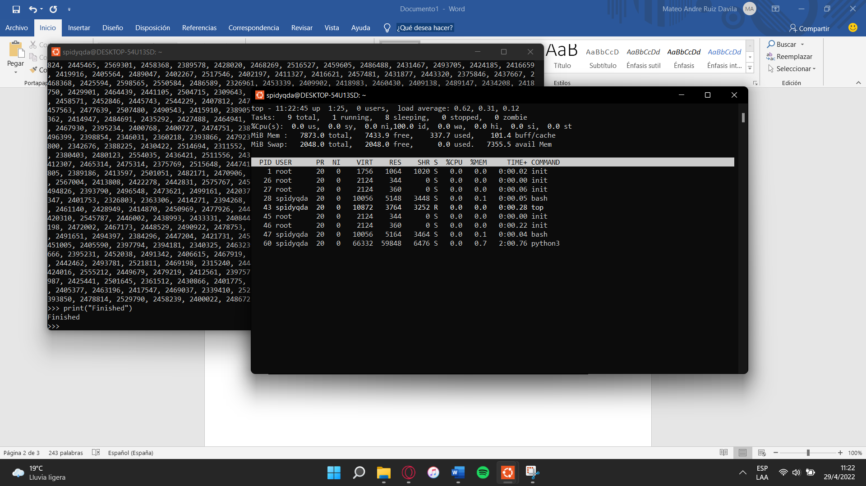

Como se pudo apreciar, el programa empezó con una memoria inicial de 23280 y termino con un uso de memoria de 59848

Y que en este caso el tiempo que demoro para terminar de ejecutar el programa fue de 2 minutos.

**Otro caso:**

En este momento vamos a probar la ejecución de otro programa que sigue con los mismo lineamientos y objetivos del anterior, por tanto, esta vez vamos a correr un programa Python que use la librería numpy para crear nuestro arreglo de 1000 x 1000.

**Siguiendo los mismos lineamientos presentamos la memoria ejecutando Python sin ningún proceso:**

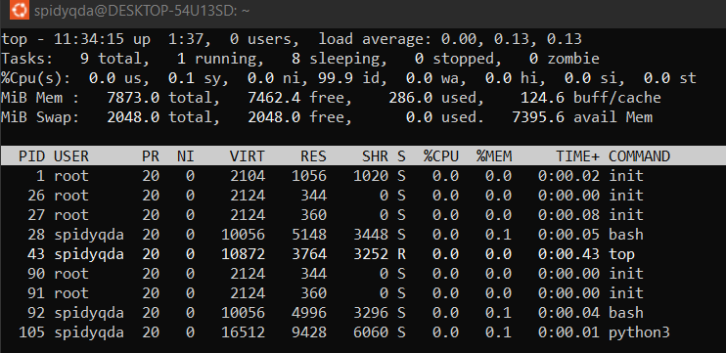

**A continuación, presentamos el valor de la memoria después de correr el programa:**

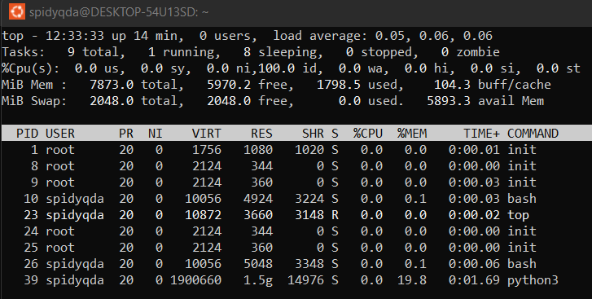

Como podemos apreciar el tiempo de ejecución del programa fue poco mas de 1 segundo, demostrando así la agilidad que posee la librería numpy, sin embargo, podemos apreciar que la memoria que ocupa el programa es de 1.5 gigas, ósea que ocupa el triple de memoria que anterior programa.

En este caso la principal diferencia entre ambos programas es que la que no usa numpy va generando números aleatorios y los va agregando hacia nuestra matriz, y que por tanto el contenedor de memoria se va a ir ocupando y asignando conforme a esta va creciendo, por otro lado, la librería numpy guardaría un espacio de memoria para el tamaño de la matriz ya continuación agregaría cada valor a ese espacio reservado, ocasionando que ocupe mas espacio, pues no solo guarda el valor, sino que también guarda la reserva y dirección para guardar el valor.